Оглавление
1 Запуск 1
2 Переход в «рабочий каталог» 1
3 Показать подробные сведения 2
4 Выполнить Проверку/Профилактику/Ремонт 3
5 Передать в «Пункт проката» или «Метрологию» 4
6 Отмена действий и перемещений 4

Запуск
- Запустить программу
- ввести логин и пароль
- Открыть каталог объектов
- Выбрать группировку по местоположению.

Переход в «рабочий каталог»
- Аналогично перемещению в файловом менеджере перейдите в интересующее место /[RootNumType]ObjRoot/[Предприятие]Севергазгеофизика/[Отдел]Сервисный центр/[Участок СЦ]Ремонтный участок
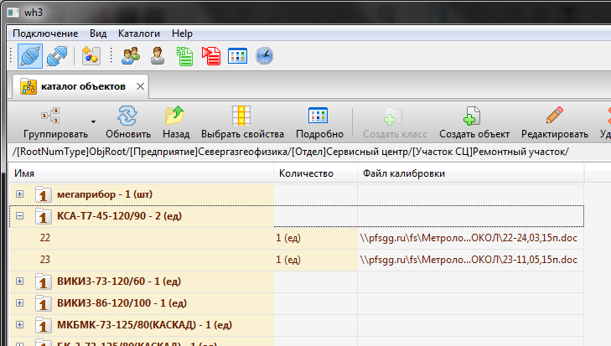

Показать подробные сведения
- Выбрать интересующее оборудование
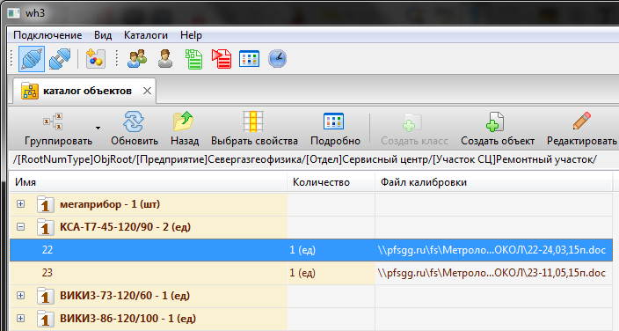
- Нажмите кнопку «Подробно» для вывода всех свойств и истории выбранного объекта (будет открыта вкладка с подробными данными)
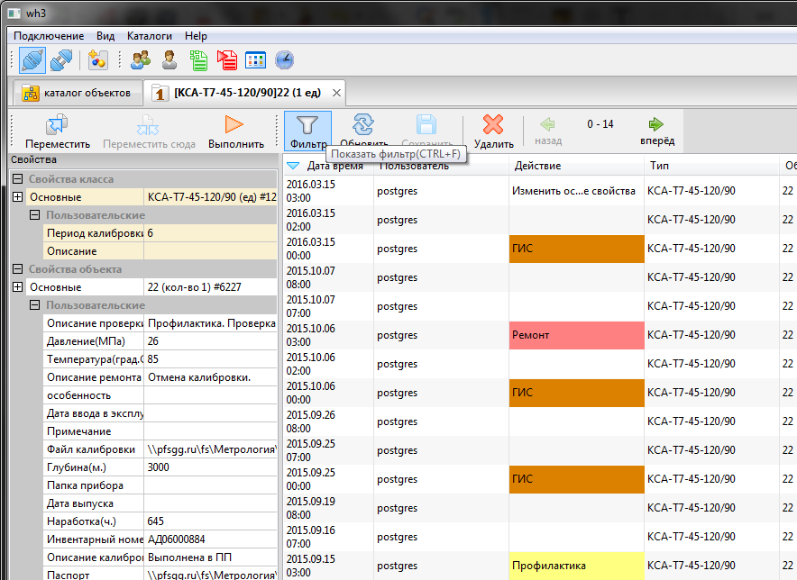

Выполнить Проверку/Профилактику/Ремонт
Когда оборудование находится в «...[Участок СЦ]Ремонтный участок» пользователи группы «Инженер по ремонту ГО» имеет право выполнить запись о выполнении
ремонта/проверки/профилактики, для этого в окне подробных сведений:
- нажмите кнопку «Выполнить»
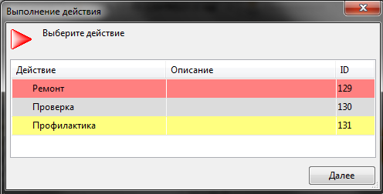
- выберите действие «Ремонт» нажмите кнопку «Далее»
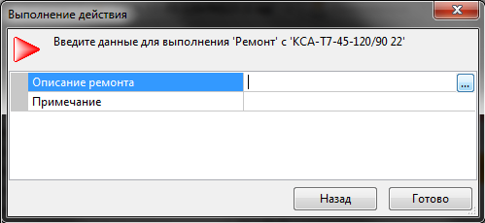
- Заполните пункт «Описание ремонта» - укажите описание поломки и описание устранения неисправности
- Заполните пункт причины неисправности: Небрежное отношение, Нарушение условий эксплуатации, Нарушение условий обслуживания, Компонентная база, Износ, Конструктивный недостаток, Брак при изготовлении
- Действия проверки и Проверка и Профилактика выполняются аналогично ремонту
- Нажмите «Готово» - в таблице истории появится новая запись о выполненном действии.
Обратите внимание: на выполнение действия выбранный объект блокируется и у вас есть 15 минут, после этого диалог надо будет закрыть и открыть заново.

Передать в «Пункт проката» или «Метрологию»
На текущий момент оборудование находится в «...[Участок СЦ]Ремонтный участок» и «Инженер по ремонту ГО» имеет право выполнить перемещение в:
- «...[Участок СЦ]Метрология» для выполнения плановой и внеплановой калибровки после ремонта
- «...[Участок СЦ]Пункт проката» для дальнейшего перемещения в «Пункт проката» и выдачи, для выполнения ГИ
Для перемещения нажмите кнопку «Переместить» , в открывшемся окне выберите «Метрология» и нажмите OK
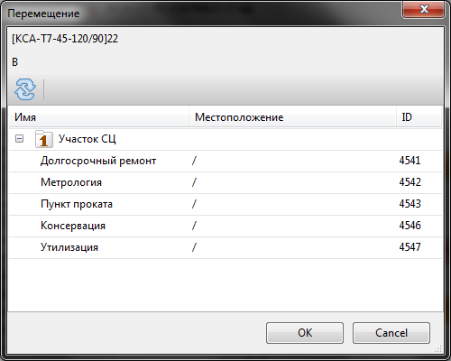
Обратите внимание: для выполнение перемещения выбранный объект блокируется и у вас есть 15 минут, после этого диалог надо будет закрыть и открыть заново.

Отмена действий и перемещений
Если вы выполнили действия или перемещения и по какой-то причине хотите откатить, то вы имеете право откатить только последнее выполненное действие, которое выполняли вы не более 3 дней назад, при условии, что после вас никто не выполнял перемещение или действие, для этого необходимо:
- открыть подробные сведения по объекту
- выбрать последнее действие или перемещение
- нажать кнопку «Удалить»
- нажать кнопку «Сохранить», для подтверждения отмены действий

